УТВЕРЖДАЮ:
Заведующий ГБДОУ детским садом №33 Василеостровского района
_____________________Л.В. Алафишвили
Приказ от 29.08.2025 № 30-ОД
ПЛАН
мероприятий по предупреждению детского дорожно-транспортного травматизма на 2025-2026 учебный год

№ | Наименование мероприятий | Срок выполнения | Ответственный | Отметка о выполнении
1 | Назначение общественного инструктора по безопасности дорожного движения на общем собрании работников | август  2025 | Заведующий | Приказ заведующего «О назначении ответственного лица за организацию работы по профилактике детского дорожно-транспортного травматизма» от 19.08.2025 №27/22-ОД.
2 | Освещение вопроса профилактики ДДТТ на родительских собраниях | сентябрь 2025 | Воспитатели | Протоколы родительских собраний во всех группах, где освещался вопрос по профилактике ДДТТ. Родителей познакомили с работой д/с по формированию у детей знаний правил дорожной безопасности. Даны рекомендации родителям по формированию дома навыков безопасного поведения.
3 | Выставка детских рисунков по ПДД «Безопасность на дороге», приуроченная Единому дню детской дорожной безопасности | октябрь  2025 | Ст. воспитатель, методист, воспитатели | В период с 15 сентября по 17 октября проведена выставка детских рисунков  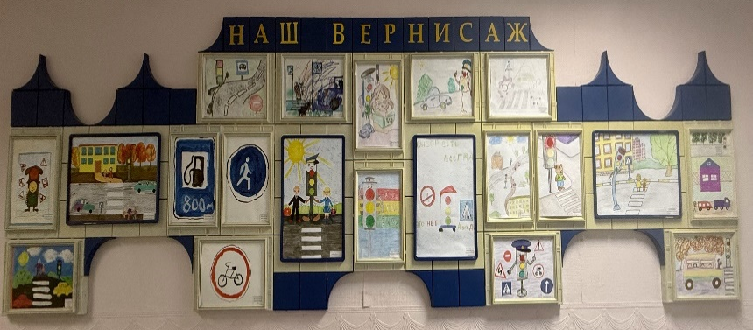
4 | Оформление в группах уголка по безопасности дорожного движения | октябрь  2025 | Воспитатели | Во всех группах оформлен уголок дорожной безопасности  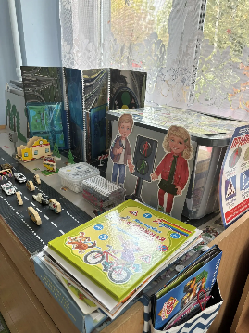
5 | Проведение профилактических мероприятий в рамках городской акции «Засветись» | ноябрь  2025 | Ст. воспитатель, методист, воспитатели | В подготовительной группе № 1 проведен мастер-класс по изготовлению брелоков.  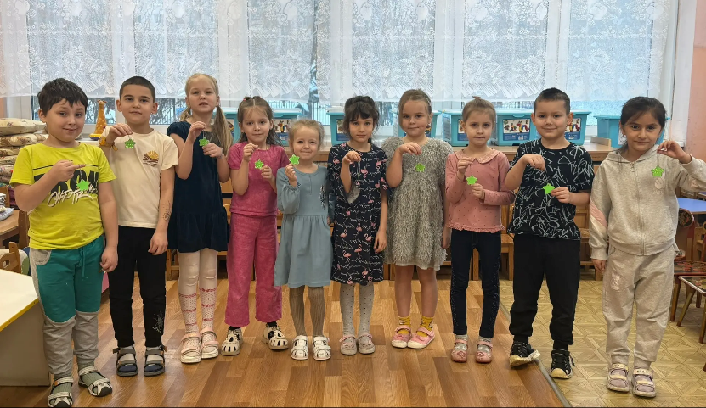
6 | Проведение инструктивно-методического совещания с педработниками по организации с детьми занятий по ПДД | декабрь  2025 | Заведующий,  ст. воспитатель, методист | Проведено рабочее инструктивно-методическое совещание с педагогами «Проведение бесед-инструкций с детьми при выходе группы детей за территорию д/с»
7 | Районная акция «Безопасные каникулы или Новый Год по «Правилам»» | декабрь  2025 | Воспитатели | Приняли участие педагоги: Земченко А.В., Щеголева Е.С., Гончаревич О.В.
8 | Конкурс творческих работ «Дорога и мы» | январь-февраль 2026 | Воспитатели | Приняли участие педагоги: Сумрякова Н.В., Капустина Е.К., Новик О.А., Васильева Е.Г., Шестопал О.А., Семенова Ю.В, Наумова Н.К., Щеголева Е.С., Земченко А.В.
9 | Районная акция детского общественного движения «Юный инспектор движения» «Осторожно, котёнок!» | январь 2026 | Ответственный за ПДДТТ | 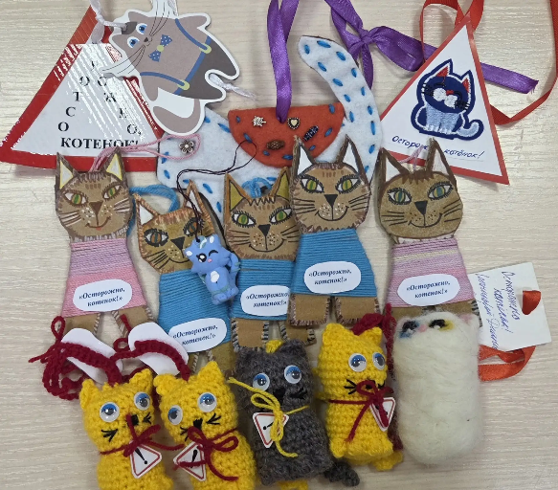
10 | Проведение игры по станциям «В стране дорожных знаков» | февраль 2026 | Воспитатели, специалисты | 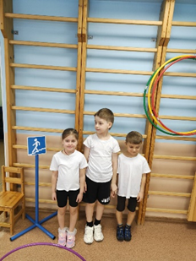  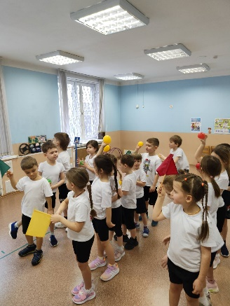
11 | Организация изучения правил дорожного движения с детьми в соответствии с содержанием ОП | В течение учебного года | Воспитатели | В течение учебного года в рамках реализации ОП ДО педагогами проводятся различные формы работы с детьми с целью расширения первоначальных представлений детей о правилах дорожной безопасности: занятия по программе ОБЖ, развивающие и сюжетно-ролевые игры, чтение художественной литературы, беседы. Работа ведется как в образовательной деятельности, так и в режимных моментах.
12 | Участие в акциях, конкурсах, мероприятиях различного уровня с тематикой, касающейся правил дорожного движения, безопасности на дорогах | В течение учебного года | Ответственный за организацию работы по ПДД | 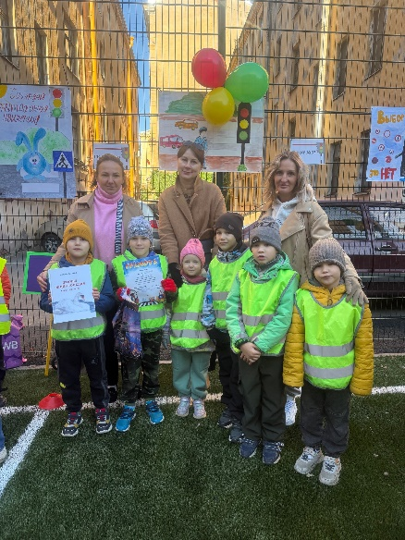  Участие в районных мероприятиях:  - праздник «Внимание, водитель! Я – ПЕШЕХОД!»  https://vk.com/wall-216534655_2212  -выставка рисунков «Безопасная дорога глазами детей»
13 | Проведение тематической викторины по безопасности дорожного движения «Знатоки дорожной азбуки» | март  2026 | Воспитатели | 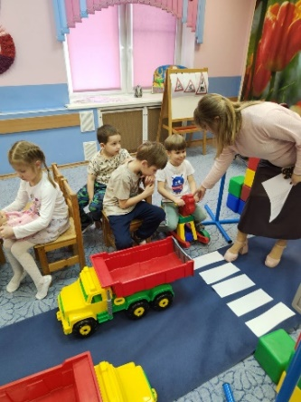  В старше-подготовительной группе была проведена викторина «Знатоки дорожной азбуки»  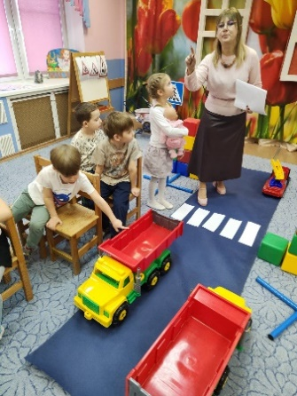
14 | Организация совместных мероприятий и встреч с инспекторами Госавтоинспекции Василеостровского района (беседы, досуги, занятия) | В течение учебного года | Ответственный за организацию работы по ПДД | В течении учебного года были проведены встречи с инспектором ДПС Новиковым Александром Сергеевичем.  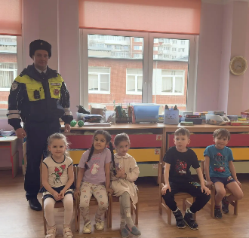  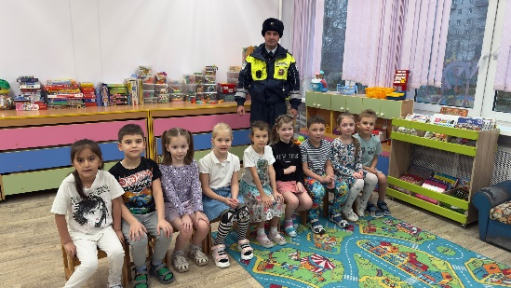
15 | Обсуждение на родительских собраниях вопроса профилактики ДДТТ в летний период | Май  2026 | Ответственный за организацию работы по ПДД, воспитатели | Протоколы родительских собраний во всех группах, где освещался вопрос по профилактике ДДТТ в летний период. Родителей ознакомили с вопросами профилактики ДДТТ в летний период, а также напомнили основные правила дорожной безопасности.

